Sprawozdanie

Bazy danych: SQL

Numer indeksu:

Spis treści

Zapytanie 1 4

Semantyka Zapytania 4

SQL 4

Drzewo operatorów 4

Zapytanie 2 5

Semantyka Zapytania 5

SQL 5

Drzewo operatorów 5

Zapytanie 3 6

Semantyka Zapytania 6

SQL 6

Drzewo operatorów 6

Zapytanie 4 7

Semantyka Zapytania 7

SQL 7

Drzewo operatorów 7

Zapytanie 5 8

Semantyka Zapytania 8

SQL 8

Drzewo operatorów 8

Zapytanie 6 9

Semantyka Zapytania 9

SQL 9

Drzewo operatorów 9

Zapytanie 7 10

Semantyka Zapytania 10

SQL 10

Drzewo operatorów 10

Zapytanie 8 11

Semantyka Zapytania 11

SQL 11

Zapytanie 9 12

Semantyka Zapytania 12

SQL 12

Drzewo operatorów 12

Zapytanie 10 13

Semantyka Zapytania 13

SQL 13

Drzewo operatorów 13

# Zapytanie 1

## Semantyka Zapytania

Zwrócić gatunki których średni czas utworu to 15 minut.

## SQL

## Drzewo operatorów

# Zapytanie 2

## Semantyka Zapytania

Zwrócić kompozytorów, długości utworów (wyrażone w minutach) oraz ich nazwy – dla których kompozytorem jest ich artysta wykonujący (tabela artist) oraz tytuł zaczyna się na literę N. Zbiór posortować po wg. tytułu.

## SQL

## Drzewo operatorów

# Zapytanie 3

## Semantyka Zapytania

## SQL

SELECT DISTINCT

t.Composer

FROM

tracks t

INNER JOIN albums a ON t.AlbumId = a.AlbumId

LEFT JOIN artists s ON a.ArtistId = s.ArtistId AND t.Composer = s.name

WHERE

s.name IS NULL

AND t.Composer IS NOT NULL

ORDER BY

t.Composer

## Drzewo operatorów

# Zapytanie 4

## Semantyka Zapytania

## SQL

WITH Temp(Name, Number) AS (

SELECT

g.name,

COUNT(*)

FROM

tracks t

INNER JOIN genres g ON t.GenreId = g.GenreId

GROUP BY

g.name

)

SELECT

t2.name,

t1.name,

t2.Number - t1.Number

FROM

TEMP t1,

TEMP t2

WHERE

t2.Number > t1.Number;

## Drzewo operatorów

# Zapytanie 5

## Semantyka Zapytania

## SQL

## Drzewo operatorów

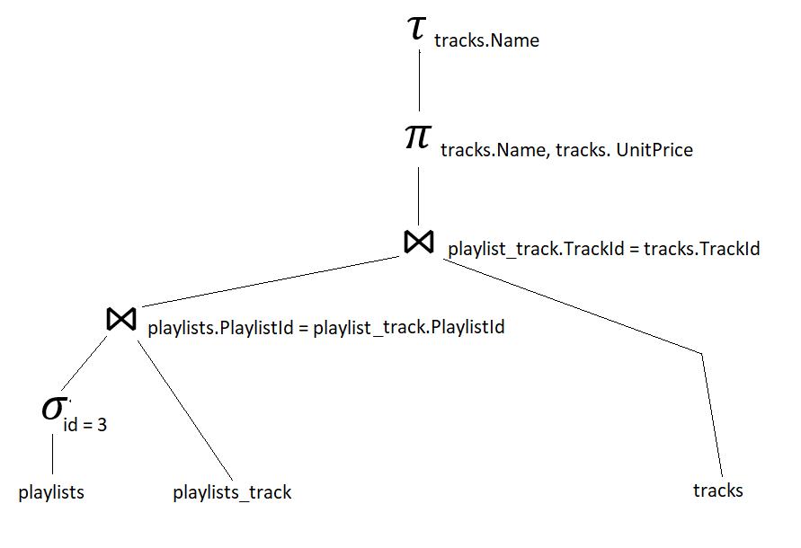

# Zapytanie 6

## Semantyka Zapytania

## SQL

## Drzewo operatorów

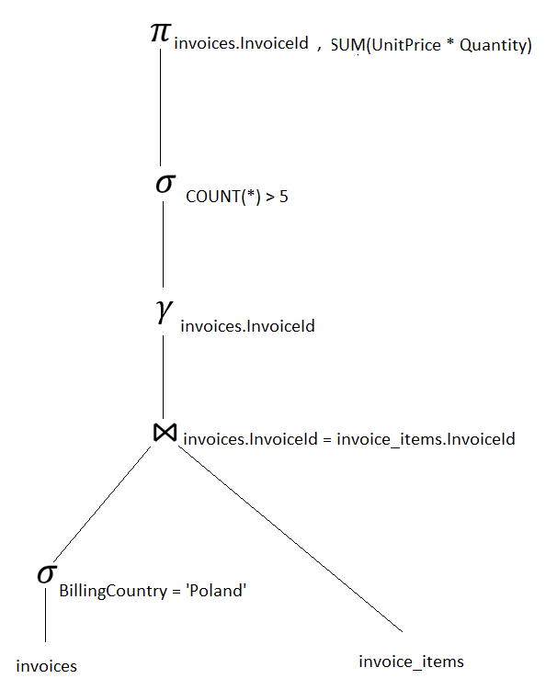

# Zapytanie 7

## Semantyka Zapytania

Zwrócić dane klienta który dokonał największą liczbę zakupów (paragonów, nie pozycji paragonów)

## SQL

## Drzewo operatorów

# Zapytanie 8

## Semantyka Zapytania

Zwrócić nazwy oraz całkowitą długość trwania (w minutach) 3 najdłuższych albumów zawierających przynajmniej jeden utwór z gatunku Pop i 3 najdłuższych albumów zawierających przynajmniej jeden utwór z gatunku Jazz (powinno być 6 rekordów, ale nie sprawdzałem).

## SQL

# Zapytanie 9

## Semantyka Zapytania

*Wybrać dowolne zapytanie odwołujące się do 3 tabel. Opisać tu co powinno robić:*

## SQL

## Drzewo operatorów

# Zapytanie 10

## Semantyka Zapytania

Wybrać listę pierwszy-lepszych (wg. identyfikatora) utworów których zbiór wynikowy zawiera blisko 1024 MB danych.

## SQL

## Drzewo operatorów